شفافیت هدایای دریافتی مسئولین
دوره آموزشی شفافیت

شناسه سند
موضوع | آموزشی
طبقه‌بندی | دوره آموزشی
وضعیت انتشار | منتشر شده
نسخه | 1
تاریخ تصویب | ‏14 / 12 / 1395
نویسنده / مشارکت کننده | شفافیت برای ایران

یکی از مهم‌ترین بحث‌هایی که در توضیح شفافیت مطرح است، شفافیت هدایا است که ضرورت این بحث در ارائه تعارض و منافع توضیح داده شده است.
در شفافیت هدایا دو رویکرد نسبت به هدیه‌ی مسئولین وجود دارد:
- رویکرد بدون اشکال که مسئولین هم می‌توانند مثل سایر افراد هدیه بگیرند.
- رویکرد دارای اشکال که به یک‌سری از روایات مستند می‌کند. از امیرمؤمنان علی (ع) به نقل از حضرت رسول (ص) فرموده‌اند که "اخذ الامیر الهدیه سحت و قبول القاضی الرشوه کفر"؛ «هدیه گرفتن زمامدار و رئیس از دیگران حرام است و رشوه‌گیری حاکم شرع و قاضی، کفر است.
به‌طورکلی قائل بودن به هرکدام از این دو رویکرد نیاز به شفافیت هدایا دارد.
در کشور ما قانونی برای منع هدایا وجود ندارد، اگر هم باشد عملی نبوده است چون هدیه دادن بسیار مرسوم شده است و اگر دارای اشکال باشد، باز هم وجود دارد. مثل هدیه دادن مسؤلین به همدیگر در جلسات مختلف، در مراسمات مختلف، از مسؤلین به افراد دیگر و ... .
در بعضی مواقع ممکن است گرفتن هدیه ضروری نیز باشد. مثلاً رؤسای جمهور کشور و مقامات دولتی طی سفرهای خارجی خود، هدایایی را بخاطر جایگاه و مسؤلیتی که داشته‌اند دریافت و آن را به آستان قدس یا ... اهدا کرده‌اند. این نشان می‌دهد که بعضی مواقع نمی‌توان هدیه را قبول نکرد. بخاطر همین در کشور ما شفافیت هدایا وجود دارد.

بررسی دو تجربه

پارلمان اروپا
تجربه اول مربوط به پارلمان اروپا است و تجربه قابل توجهی می‌باشد. در پارلمان اروپا یک سند مفصل و بسیار مهم تحت عنوان code of conduct یا اصول یا کد رفتاری یا ضوابط رفتاری در سال 2012 تصویب شده است که اعضای پارلمان را ملزم به رعایت اصول رفتاری می‌کند. اساساً در اروپا هدیه دادن و گرفتن خیلی مرسوم نیست ولی مرسوم نبودن به این معنی نیست که وجود نداشته باشد بلکه برای دریافت آن تدبیری اندیشیده‌اند. در بخشی از ضوابط و اصول رفتاری، ضرورت ثبت و اعلام هدایای دریافتی مطرح شده است. به این صورت که افراد بعد از گرفتن هدایا، به رئیس پارلمان اروپا اطلاع می‌دهند و آن‌ها نیز هدایای ثبت شده را به صورت دوره‌ای منتشر می‌کنند. تخلف از این اصول رفتاری پارلمان، جریمه‌های سنگینی را در پی خواهد داشت. اولین هدایای ثبت شده در سال 2013 و بعد از آن 2014 منتشر شده است.

فرم ثبت هدایا
فرمی که در آن هدایا ثبت شده است حاوی اطلاعات مختلفی است. از جمله 1- نام عضو پارلمان (چه کسی هدیه را گرفته است) 2- مسئولیت فرد در پارلمان 3- اهداکننده هدیه 4- توضیح هدیه 5- برآورد ارزش هدیه 6- لینک تصویر هدیه 7- زمان اهدای هدیه 8- زمان اطلاع به رئیس پارلمان 9- مکان اهدای هدیه
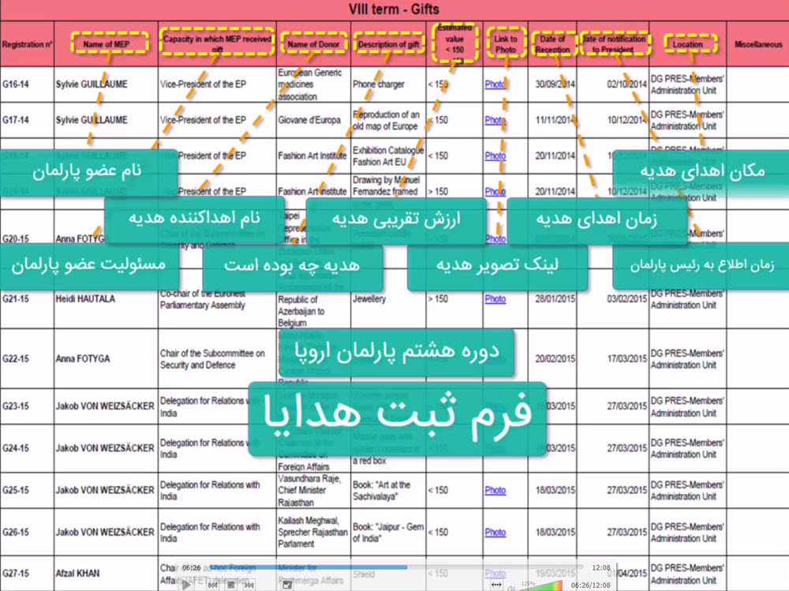

چند نمونه از تصاویر هدایا
تصویر کاسه، ظرف، لوح تقدیر، نقشه جغرافیایی و چند کتاب را که حتی هدیه محسوب نمی‌شود را گرفته و قرار داده‌اند. یک هدیه قابل توجه که شبیه صنایع دستی ایران است متعلق به خانم مریم رجوی، عضو سازمان مجاهدین خلق می‌باشد.
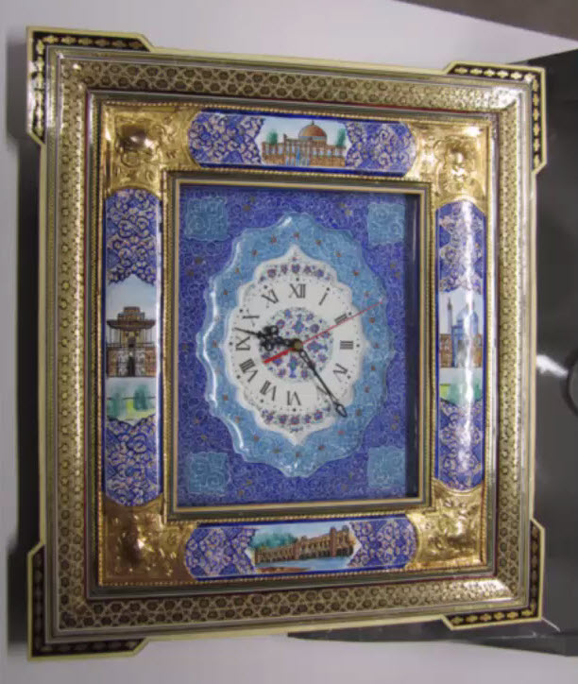
تصویری که شبیه خنجر است، فلش مموری نام دارد و خیلی از تصاویر هدایای دیگر که ممکن است از نظر ما ارزشی نداشته باشد.

نکته:
- همه عکس‌ها در هتل گرفته شده است. این نشان می‌دهد مسئولی که هدایا را در سفر گرفته به‌علت ترس از این که اتفاقی برای او پیش بیاید و نتواند هدایا را شفاف کند، همان شب عکس‌ها را گرفته و اطلاعات را پر و ارسال کرده است.
- عکس و اطلاعات هدایایی که در دور هشتم هم گرفته شده است بر روی سایت قرار دارد.

تجربه آمریکا
یک نمونه تجربه جالب مربوط به کشور آمریکا است که از سال 1994 اطلاعات بر حسب قانون وضع شده، در روزنامه رسمی آن کشور منتشر می‌شود. هدایایی که دریافت می‌شود باید شفاف شود و سپس به صورت سالیانه انتشار یابند. همه اطلاعات هدایا در قالب‌های بسیار استاندارد و به تفکیک هر سازمان یا اداره ارائه و در سایت ثبت می‌شود.
در سال 1994 اولین فهرست هدایا در روزنامه رسمی ایالات متحده منتشر شد ولی از سال 2014 پایگاه اینترنتی راه‌اندازی و تمامی نسخه‌های کاغذی فهرست هدایای دریافتی در سال‌های قبل، در قالب مناسب و به صورت استاندارد در دسترس عموم قرار گرفتند.
تا سال 2015 تعداد کل هدایای ثبت شده 710 مورد بوده است که می‌توان ترکیب آن را مشاهده کرد که چه تعداد و متعلق به کدام بخش از بخش‌های سیاسی، اداری نظام کشورهای ایالات متحده بوده است.
تعدادی از هدایای موجود متعلق به تعاملات ایرانیان و مسئولین کشور با مسئولین ایالات متحده است. مثلاً در تاریخ 16/01/2015 آقای دکتر ظریف کتاب محمود فرشچیان را هدیه داده است. هدیه دیگر قالی بزرگی به رنگ بژ است که در تاریخ 28/09/2015 اهدا شده است. مجدداً در تاریخ 28/09/2015 تابلو فرش یک گلدان، هدیه دیگری است که از طرف یکی از مسئولین جمهوری اسلامی اهدا شده است.

امکانات سایت
در سایت محلی برای بحث و تبادل‌نظر درباره سند وجود دارد. می‌توان به راحتی لینک داد و اشتراک‌گذاری کرد. امکان چاپ سند هم وجود دارد و اطلاعات سایت در قالب‌های استاندارد و ماشین‌خوان مانند XML، JSON و MODS و همچنین در قالب PDF ارائه می‌شود.

